原子核物理学の新世紀、RHIC、JHF、そして理研へ

延與秀人（原子核ハドロン研究室）

平成元年に着任して以来12年になる。今年度を持って京都大学を離れることもあり、最後の教室発表会として少し書かしていただく。私にとって京大最後の年であった平成12年度はハドロン物理学にとって大きな意味を持つ1年であったといえよう。まず、RHIC（Relativistic Heavy Ion Collider）において最初の衝突が観測された。世界初の原子核コライダーの誕生である。日本でも大きな進展があり、JHF（Japan Hadron Facility）が長年の紆余曲折を経て、遂に承認された。又、理研でも次期計画RIBF（Radio Isotope Beam Facility）の建設が本格的に始まった。 私が修士の学生となったのは22年前であり、学生としての成長の日々は、そのままニューマトロン呼ばれた原子核加速器大計画の消えていく歴史であったことを思うと、「遂に」の感に堪えない。この流れにあって、原子核ハドロン研究室の1年間を振り返ってみたい。

研究室の構成

図１に原子核ハドロン物理学研究室（通称NH）の構成員を縦軸に、主な活躍の場所を縦軸にとって表を作成してみた。一見して分かることは、２つのサブグループ、核子・メソン・グループ（通称MN）とクォーク・ハドロン・グループ（通称QH）の活動場所はかなり直行した関係にあることである。共に強い相互作用をする多体系の学問を進めることでは同一性があるものの、扱う対象の違いは意外にデカップルしているものである。舟橋を中心とした非加速器のアクティビティもQH内部で着実に広がってきている。

図１：原子核ハドロン研究室の実験場所分布
今年度は、スタッフも含め７人のメンバーが巣立って行った。小沢恭一郎は東大CNSへ、石野雅也が東大素粒子センターへ年度途中に着任しており、年度末をもって田原司睦が理研へ、川畑貴裕がRCNPに就職したほか、延與が理研へ異動した。滝本氏は長年の勤めを終えられ、めでたく退官された。特に滝本氏には今までのご苦労に感謝したい。長年、科研費重点領域の秘書を勤めていただいた中小路有香さんも、寿＆出産のため、目でたく辞職された。代って平成13年度からはなんと6人の修士学生が進学してくる。まさに世代交代といえようか。

RHIC FIRST COLLISION

RHICはハドロン物理学の夢である「地上にクォーク・グルーオン・プラズマ、QGP、を創り出す」という使命を受けて誕生した加速器である。図２にRHICで得られた総運動エネルギー130GeV／Aにおける金原子核同士の衝突の様子を示す。我々が参加しているPHENIX実験より、４π検出器であるSTAR実験の方がかなりスペクタキュラーではある。この絵の中に2000個近い粒子が居るわけである。
実際にはじめの衝突があったのは6月15日であり、ビームタイムは9月4日まで続いたが、実際のデータ収集は、ルミノシティーが安定した最後の3週間で行われている。この間、5Mのminimum biasイベントを収集した。平成13年度のランでは、加速器の不十分だった面が補強され、このデータがほぼ1日で得られることになる。年間のデータ量は100TBに及ぶ。

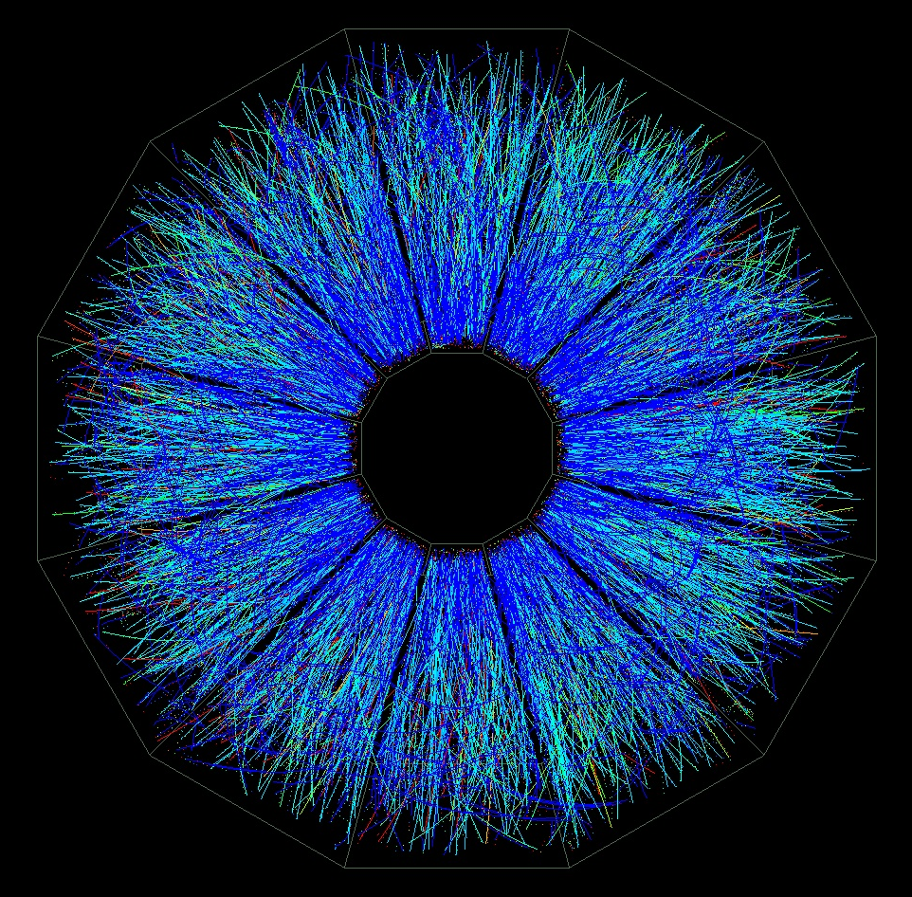
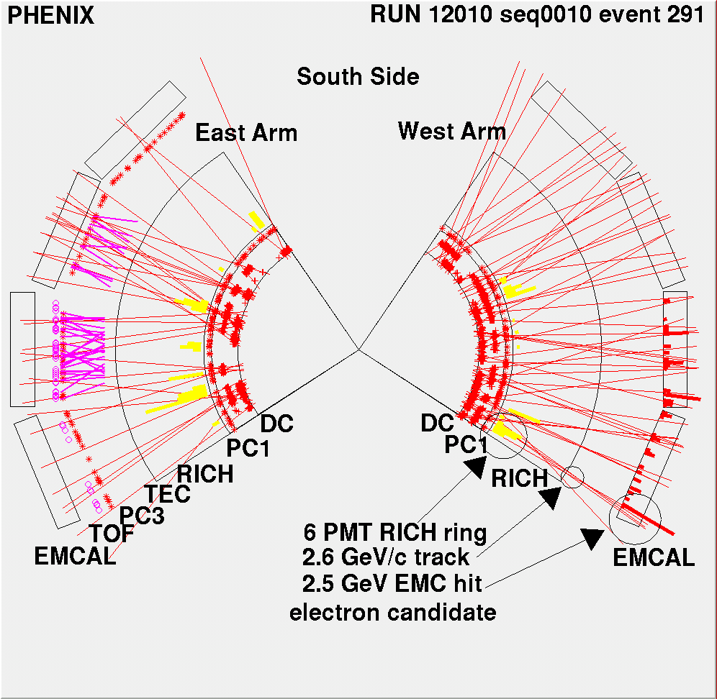

図２：Au+Au中心衝突イベントディスプレー。STAR（左）とPHENIX(右)

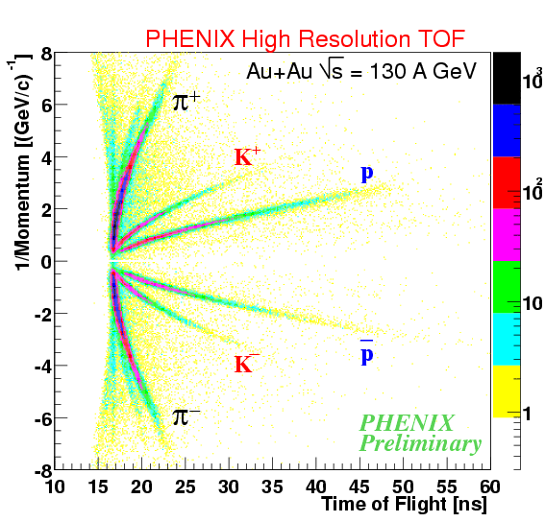

PHENXIXの実験装置はγと電子の測定を主とした東西アームと、μ粒子の測定を行う南北アームという４つに分かれている。今年度立ち上がったのは東西のアームである。
重イオン衝突は測定器にとって過酷な超多重粒子状態を生み出すが、PHENIXは良く働いており、1年目からほぼ予定通りの性能を示している。例として図３に荷電粒子のTOF法による粒子識別を示す。これ以外にもRICH(Ring Image Cherenkov)カウンターで電子を識別するという、PHENIX実験の生命線が見事に動作している事が実証されている。

図３：PHENIXにおける粒子識別

我々のグループの学生では、鳥井が電磁カロリメーターを主体にQGPの発見を目指して活躍している。ここからPreliminaryながらも非常に面白いデータが得られた（図４）。このデータは、2001年2月に行われたQuark Matter 2001という業界最大の国際会議で発表され、大きく注目されたものである。電磁カロリメーターで得られた高いp_{T}のπ⁰の収量は、原子核同士が「かすった」衝突では核子核子散乱から演繹された予想値と良く合うのだが、衝突の中心度を上げると予想値を大きく下回る。これはQGPのシグナルとして我々が期待していたJet Quenchingという現象と見事に合致する。Jet Quenchingとは簡単に言ってしまうと、「高いp_{T}のπ⁰を生み出す親のJetが、核媒質中でエネルギーロスを起こす際に、そのエネルギーロスが、媒質の状態がハドロンの集合体なのかQGPなのかで大きく異なるはずである」という予言である。現段階で最終的な結論は出せないが、これが本物であれば、鳥井の博士論文はいろんな意味で大変である。
1/N 1(2πp_{T})d²N/dp_{T}dη (c²GeV^{‐2})
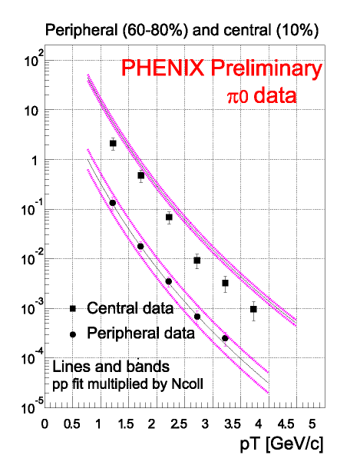

図４：PHENIX preliminary π⁰ spectra.

我々のグループ全体としては、重イオンよりむしろ偏極陽子衝突に力を入れている。ここでは、陽子のスピンがクォークだけでは構成できないという、所謂「スピン・パズル」を解くことが目的である。今年度は偏極陽子の加速テストが成功裡に行われた。偏極陽子を加速すると、その途中で減偏極を起こすエネルギー点がいたるところに発生する。これは加速器内の縦磁場以外の成分や、電磁石の位置決めが完璧にはできないことに起因する。RHICではこれをサイベリアン・スネークという磁石を加速器内に設けることで克服する。これは、大まかに言うと、加速するターンごとに180°スピンの向きを変えてやり、まずい磁場成分によるスピンの歳差運動をキャンセルして、減偏極を起こすレゾナンスを殺してしまうというトリックである。
All tracks
Electron enriched sample
(Using RICH)
加速テストはスネーク電磁石1台を用いて行われ、上述のトリックが予想通りに機能していることが確認された。ここで大活躍したのが、我々のグループの東城が修士時代より手塩にかけて育てた、新タイプのポラリメータ－（偏極度測定装置）である。これはビーム中に超薄膜のカーボンフォイルを挿入し、加速器内の偏極陽子を散乱させ、pC反応でのCoulomb-Nuclear-Interferenceを利用して陽子の偏極度を測定するものである。最大の特徴は反跳をうけた数100KeVの炭素を測定することであり、世界で初めて試みられ、見事に実用化された。
D3の佐藤が修士時代に建設に着手したミューオン検出装置はいよいよPHENIXにインストールされた。これは平成13年度の偏極陽子衝突実験に使用される。この測定器はRHICにおけるSPIN物理の目玉でもあり、佐藤は日本に帰る暇もない忙しさである。
このスピン物理計画はご承知の通り、理研が費用を負担することで実現した。スピン物理の現地研究拠点としてT. D. Leeを所長に迎え、理研BNL研究センターも発足させた。計画は平成7年度から始まり、これまでの理研BNL研究センターを含めた総経費は60億円に達する。この計画は当時、京大に政池・今井・延與からなる、ハドロン物理の強力なグループがあったことが発足の大きな力となっている。これから60億円に値する成果を引き出すわけである。

JHF認可とKEK-PS

JHFはKEKと原研の統合計画として、中性子や中間子の物性ユーザーや、核燃料処理プロジェクトも取り込む形で成立しているが、我々としては、現在のKEK12GeV‐PSの次期計画として捉えており、新たに建設される50GeVの大強度陽子加速器が活動の主体となっていくであろう。ここで行われる物理は、現在の12GeV加速器からの展開になると考えられ、その意味で12月に行われたPS実験の評価委員会報告を紐解いてみる。この評価報告では、最優先すべきプログラムとしてニュートリノ振動があげられ、それに続くものとして一連のハイパー核実験と、核物質中での中間子崩壊の測定実験が特筆されている。後者2件の原子核関連の実験は、京大グループとして正面から取り組んできたものであり、高い評価を受けたことは非常に喜ばしい。ニュートリノのお話は高エネルギーグループの稿を、ハイパー核実験については秋川の報告を参照していただくとして、ここでは核物質中での中間子崩壊の測定実験E325について説明する。
我々が普通知っている素粒子の質量、崩壊幅といった性質は自由空間（温度 T=0,密度 ρ=0）で決まっているものである。ここでは、カイラル対称性が自発的に破れ、クォークが真空との相互作用で有効質量を獲得していると考えられる。従って、有限密度、有限温度の核物質中に置かれた素粒子の性質は自由空間と異なったものになっていると考えるのが自然である。この現象を実験的に観測する手段としてLi、初田らによってvector meson （ρ、ω、φ）の不変質量を測定することが提唱された。vector mesonのもつＱＣＤ相互作用の特殊性から、その質量変化がクォークの質量変化として解釈できるという理論的提案である。
これを受け京大グループが中心となってvector mesonの原子核内での崩壊を測定する実験を行った。この実験は平成７年に大型スペクトロメーターの建設をはじめ、平成１０年度より本格的なデータ収集に入った。この実験では、φ粒子崩壊を電子対崩壊とK粒子対崩壊の２つのモードで、ρ、ω粒子を電子対崩壊で測定し、上述の物理に対して初めての実験的情報を与えようというものである。主力はうちの学生で、歴代、三原（現東大ICEPP助手）、四日市（現理研基礎特研）、石野（現東大ICEPP助手）、小沢（現東大CNS助手）、田原（H13年度より理研協力研究員）、成木（H13年度よりD３）、武藤（H13年度よりD2）、佐久間（平成13年度よりM2）らが支えて来た実験である。先輩の売れ行きがよいので後輩は人手がなくなり大変であるが、却って成長するという側面もある。人員が手薄になりながらも今年度は、佐久間の手によるバーテックス・チェンバーがインストールされた。これにより更なるスペクトロメーターの性能の向上が期待される。

図５：E325で測定された電子陽電子対不変質量分布。左が炭素およびポリエチレン（CH2）標的からのもの、右が銅標的からのものである。曲線は既知の電子陽電子対源とcombinatorialバックグラウンド（偶然の電子陽電子の組み合わせ）を合わせて求めた予想スペクトラムである。

平成１０年度までに収集された電子対生成のデータの解析が平成１２年度に終了し、ρもしくはωメソンの質量変化と考えられる測定結果が見出された（図5）。この結果は、電子対の不変質量分布が、軽い核と重い核で異なっていること、又、既知の電子対の生成源で不変質量分布を記述することができないこと、などから得られたものである。核外崩壊のωメソンに対応するピークの低質量方向200MeVに渡って、統計的に3σのエクセスが見出された。この現象の解釈として、直ちに有限密度下でのカイラル対称性の回復現象と結びつけるのは、理論的な不定性もあり危険であるが、vector mesonの有限密度下での電子陽電子対崩壊を世界ではじめて捕らえたわけであるから、実験的には非常に大きな成果といえる。この結果はまもなくPhysical Review Letterに掲載され、小沢の博士論文となる。K粒子崩壊チャンネルで同定されたφ粒子の質量スペクトラムには、統計的に有意な質量変化のシグナルは見出されなかった（四日市、石野の博士論文参照）。この解析もほぼ終了しておりまもなく投稿する予定である。φ粒子の電子陽電子対スペクトラムは現時点では統計的に不十分であるが、平成11年と12年にとられたデータの解析が進んでおり、次の教室発表会にはお見せできるようになるであろう。

そして理研へ

私が理化学研究所の主任研究員としてまとめて行く研究室は放射線研究室と呼ばれる。大正６年の理研の誕生時に長岡半太郎研究室として発足、昭和６年に仁科芳雄研究室として引き継がれ、今は東京湾に眠るサイクロトロンが作られている。その後、昭和２7年から昭和３２年の山崎文男研究室時代を経て、実験をやる放射線研と加速器を作るサイクロトロン研が誕生したという歴史をもっているそうである。ここでRHICの物理を展開することが私の第一の使命であるが、同時に理研の大加速器計画であるRIBF（Radio Isotope Beam Facility）をサポートする責任もある。不安定核の物理について私はまったく素人であるが、理研の主任という立場は本人の物理の枠内に留まらず、広く外部の研究者を招聘し物理を（実験のみに限らず理論すら）プロモートする事も要請されるそうである。その意味で、我が原子核ハドロン研究室の核子・メソン・サブグループが取り組みだした、「理研における不安定核物理の研究」を花開かせるための一助となれる事を強く願っている。

平成の幕開けにここに赴任させていただき、新世紀の幕開けに退場させていただくことになった。ここは本当にユニークな大学であり、とても楽しくすごさせていただいた。紙面を借りてお礼を申し上げたい。

